《网络安全技术与应用》
实验四：简单防火墙的基本配置
班级：计科20215班 姓名：卢瑶 学号：20211018341 时间：2024.4.4
完成地点：绿2-102 指导教师：马洪亮

一、实验目的：
自行下载防火墙，或利用系统自带防火墙软件，并掌握防火墙的基本配置方法。
二、实验环境：
- 操作系统： Windows XP 虚拟机
- CPU：500 MHz
- 内存：4GB
- 支持网络协议：IPV4
- 软件：瑞星个人防火墙2012版
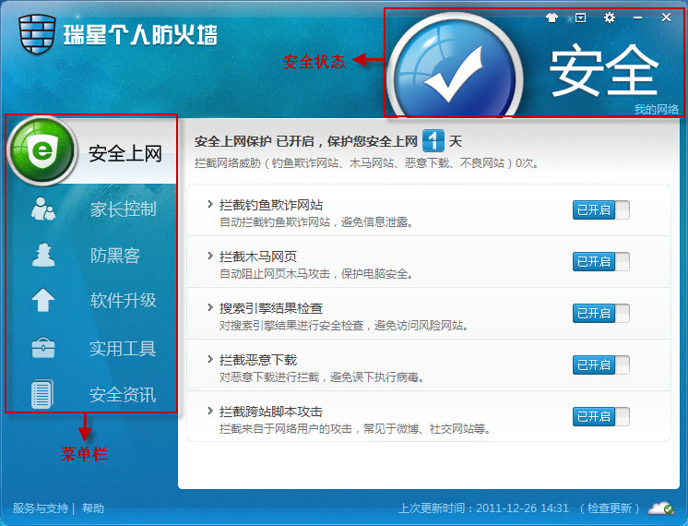

三、实验步骤：
1)安装瑞星2012防火墙
2）防火墙基本功能了解
通过添加删除组件菜单，可以根据不同的需求对瑞星防火墙的组件进行管理。也可以通过修复菜单，重新安装已安装的组件。当您不需要瑞星防火墙时，可通过卸载来完全卸载。
方法：
单击【开始】/【程序】/【瑞星个人防火墙】/【修复】或者
打开控制面板，双击【添加/删除程序】，在【添加或删除程序】属性页中选中【瑞星个人防火墙】。
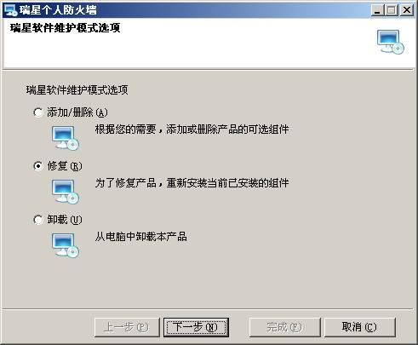
【添加/删除】：选中此项后，您可根据自身需要，添加或删除瑞星防火墙的组件，便于您更灵活、更有效地使用资源；
【修复】：选中此项后，程序会对现有的瑞星防火墙进行修复安装，检查已安装的瑞星防火墙的完整性，并修复存在的问题。便于您更稳定地使用瑞星防火墙；
【卸载】：选中此项后，将会卸载瑞星防火墙。
3）防火墙功能验证
- 程序联网控制
- 网络攻击拦截
- 恶意网址拦截
- ARP欺骗防御
- 对外攻击拦截
- 网络数据保护
- IP规则设置

四、实验结果：
1. 程序联网控制
控制电脑中的程序对网络的访问。进行“增加”、“删除”、“导入”、“导出”、“修改”、“高级选项”设置，实现相关程序的访问控制。
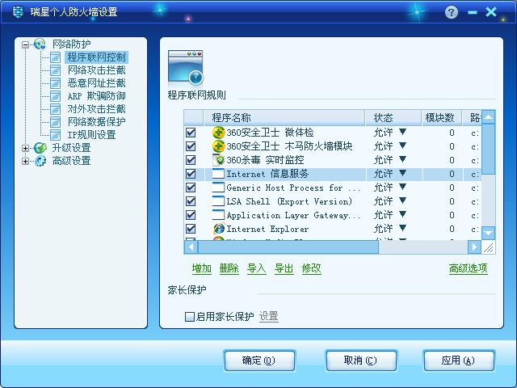

2. 网络攻击拦截
依托瑞星“智能云安全”网络分析技术，有效拦截各种网络攻击：浏览器攻击、远程溢出、蠕虫传播、僵尸网络、木马后门（如灰鸽子等）。
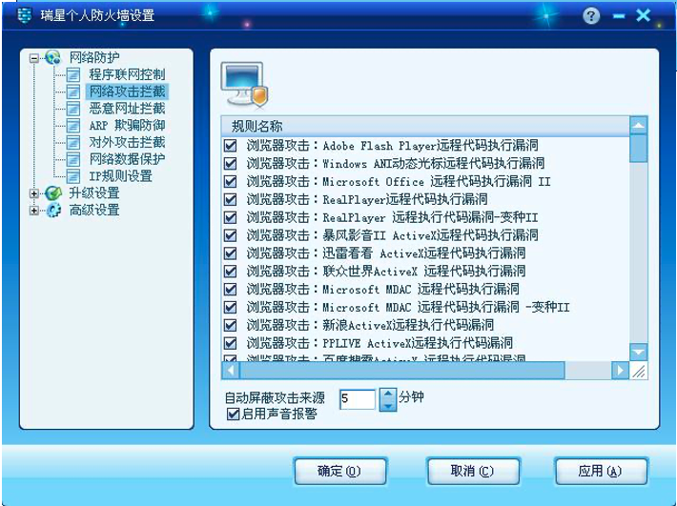
3. 恶意网址拦截
设置黑白名单，屏蔽或保护相关程序；启用钓鱼网页扫描功能；启用搜索引擎搜索结果风险分析。
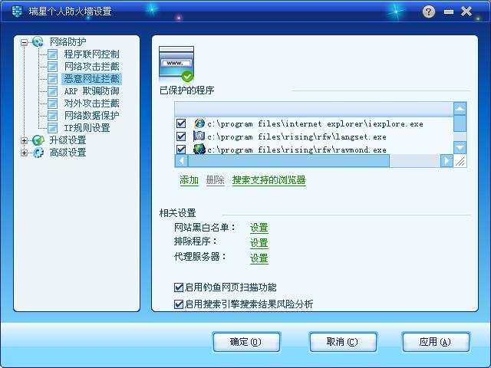

4. ARP欺骗防御
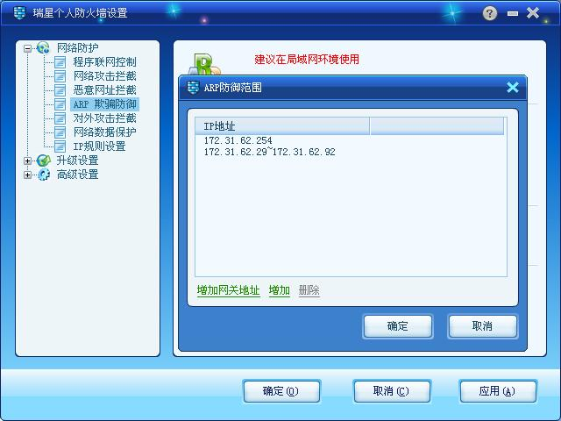

5. 对外攻击拦截
1）检测SYN Llood攻击；2）检测ICMP Llood攻击；3）检测UDP Llood攻击。
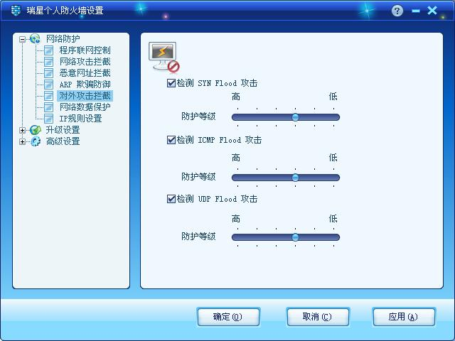

6. 网络数据保护
1）启用端口隐身；2）启用聊天加密。
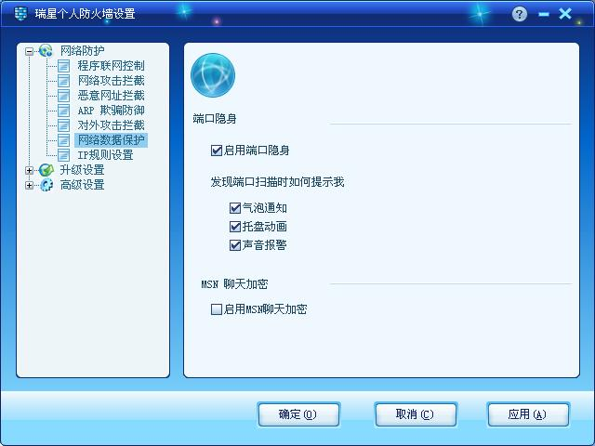

7. IP规则设置
1）可信区服务：
2）黑白名单：通过 “增加”、“导入”设置白名单，在白名单中的电脑对本机具有完全的访问权限。
3）端口开关：通过 “增加”、“编辑”、“删除”、“导入”、“导出”设置，允许或禁止列表中的端口通讯。
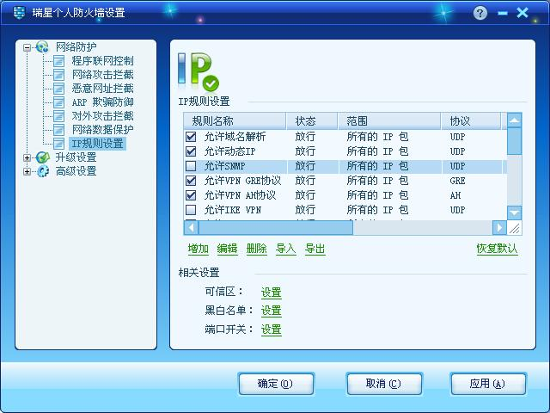

7．IP规则设置
通过ARP静态规则的设置：“添加”、“编辑”、“删除”、“导入”、“导出”、“修改”，防止电脑受到ARP攻击，并帮助找到局域网中的攻击源。
防御的方式（可同时勾选）：1）定时检查本机ARP缓存；2）禁止IP地址冲突攻击；3）禁止本机对外发送虚假IP数据包。
防御范围设置（勾选之一）：1）防御局域网中的所有电脑；2）防御指定的电脑地址和静态地址。
在IP规则设置中，可以通过 “增加”、“编辑”、“删除”、“导入”、“导出”、“恢复默认”设置IP规则。如
规则名称 | 状态 | 范围 | 协议 | 远程端口 | 本地端口 | 报警方式
允许域名解析 | 放行 | 所有IP包 | UDP | 53 | 任意端口 | 不报警
允许动态IP | 放行 | 所有IP包 | UDP | 67-68 | 67-68 | 不报警
允许SNMP | 放行 | 所有IP包 | UDP | 任意端口 | 161 | 不报警
允许FTP | 放行 | 所有IP包 | TCP | 20 | 任意端口 | 不报警
禁止ping入 | 拒绝 | 收到的IP包 | ICMP | 特征代码为0 |  | 不报警
….. |  |  |  |  |  | ….

五、实验结果分析：
- 程序联网控制：成功实现了对程序对网络的访问进行控制，包括增加、删除、导入、导出、修改和高级选项设置。通过这些操作，可以有效管理程序的网络访问权限，提高网络安全性。
- 网络攻击拦截：网络攻击拦截功能有效拦截了各种类型的网络攻击，包括浏览器攻击、远程溢出、蠕虫传播、僵尸网络、木马后门等。系统能够及时发现并防御这些攻击，保护系统免受攻击的危害。
- 恶意网址拦截：成功设置黑白名单，启用钓鱼网页扫描功能和搜索引擎搜索结果风险分析，对恶意网址进行了有效拦截。系统能够准确识别和拦截恶意网址，保护用户免受恶意网站的威胁。
- ARP欺骗防御：通过设置ARP静态规则，成功防止了电脑受到ARP攻击，并找到局域网中的攻击源。系统能够及时发现并防御ARP攻击，保护网络安全。
- 对外攻击拦截：成功检测并拦截了SYN Flood、ICMP Flood和UDP Flood等对外攻击。系统能够有效识别并拦截对外攻击，保障网络的稳定和安全。
- 网络数据保护：成功启用了端口隐身和聊天加密功能，保护了网络数据的安全。系统能够有效防止数据泄露和窃取。
- IP规则设置：成功设置了可信区服务、黑白名单和端口开关等规则，根据设置的规则正确控制了网络通讯的范围和方式。系统提高了网络的安全性和可控性，确保系统正常运行。

六、实验心得：
通过完成本次实验，我对简单防火墙的基本配置有了更加深入的了解和实践。首先，安装和配置瑞星个人防火墙2012版让我熟悉了防火墙软件的安装和基本功能。我学会了如何通过添加删除组件、修复功能、以及卸载功能来管理防火墙的各种组件，这些操作对于保证防火墙的完整性和稳定性非常重要。
其次，实验中的各项功能测试让我了解了防火墙在网络安全中的重要作用。程序联网控制、网络攻击拦截、恶意网址拦截、ARP欺骗防御、对外攻击拦截、网络数据保护以及IP规则设置等功能的实现，为我提供了全面的网络安全保护措施。我通过实际操作，掌握了这些功能的设置方法，并通过实验结果分析了它们的有效性和实用性。
在实验中，我特别注意了对外攻击的拦截和网络数据的保护，这些功能对于防止网络攻击和保护个人隐私具有重要意义。我深刻意识到了网络安全对于现代社会的重要性，也意识到了自己在网络安全方面的不足之处，需要不断学习和提升。
总的来说，本次实验不仅让我掌握了防火墙的基本配置方法，还提高了我的网络安全意识和实践能力。

